Les marais salants
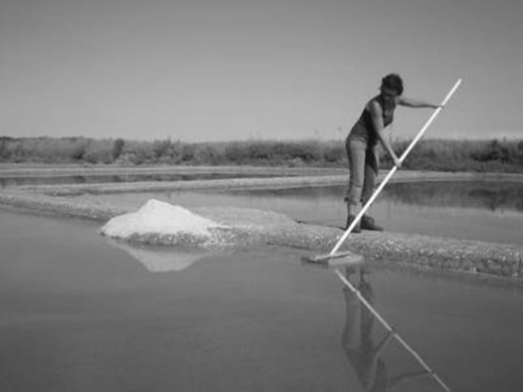
Les marais salants permettent de produire du sel marin. Pour cela, on fait entrer de l'eau de mer dans des bassins de faible profondeur. Sous l'effet du soleil et du vent, l’eau s’évapore. On peut alors facilement récolter le sel marin.

Le sel marin est du chlorure de sodium de formule NaCl.

D’après OT La Turballe
Julia souhaite reproduire au laboratoire l’extraction de sel comme dans un marais salant.
- L’eau de mer (18 points).
Tout, d’abord, Julia prépare une solution d’eau de mer.
  - Compléter le tableau suivant :
Solution | Soluté | Solvant
Eau de mer
  - Cocher la bonne réponse. Lors de la préparation d’une solution d’eau salée,
- le sel fond dans l’eau.
- le sel se dissout dans l’eau.
- le sel disparait.
  - L’eau de mer contient environ 35 g de sel pour 1 litre d’eau de mer.
Vérifier à l’aide d’un calcul que pour fabriquer une solution de 200 mL d’eau salée, Julia devra utiliser 7 g de sel.
On donne : 1 L = 1 000 mL
………………………………………………………………………………………………………………………
………………………………………………………………………………………………………………………

Julia sait que la dissolution du sel dans l’eau forme des ions chlorure de formule Cl- et des ions sodium.
  - Écrire la formule des ions sodium.
………………………………………………………………………………………………………………………
Le tableau ci-dessous présente les réactifs permettant de mettre en évidence certains ions.
Ion mis en évidence | Réactif | Couleur du précipité obtenu
Cuivre Cu²⁺ | Hydroxyde de sodium | Bleu
Chlorure Cl- | Nitrate d’argent | Blanc
Sulfate SO₄²⁻ | Chlorure de baryum | Blanc
Fer (II) Fe²⁺ | Hydroxyde de sodium | Vert
Calcium Ca²⁺ | Oxalate d’ammonium | Blanc

  - Proposer à Julia un réactif qui lui permettra de s’assurer de la présence d’ions chlorure dans la solution d’eau salée.
………………………………………………………………………………………………………………………
  - Faire dans le cadre donné ci-dessous un schéma légendé qui décrit l’expérience réalisée pour ce test.
Matériel à disposition : tubes à essais, pipettes
Produits à disposition : solution à tester et réactifs cités dans le tableau

- L’extraction du sel (7 points).
Julia réalise le montage suivant afin de reproduire l’extraction de sel dans un marais salant.
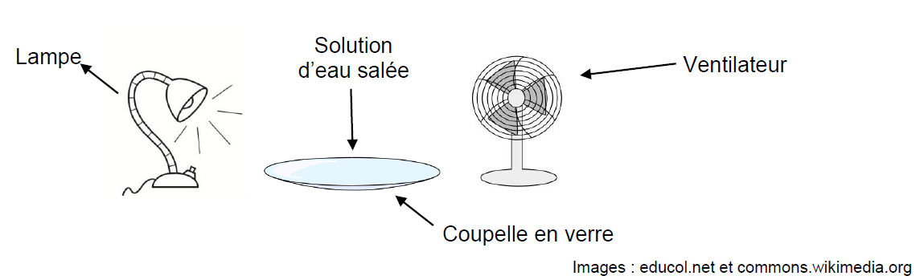

  - Compléter la phrase suivante :
  - L’évaporation permet le passage de l’eau de l’état ………………………………………à l’état …………………………………………

  - Dire, en justifiant la réponse, si Julia va réussir à récupérer du sel comme dans un marais salant.
………………………………………………………………………………………………………………………

